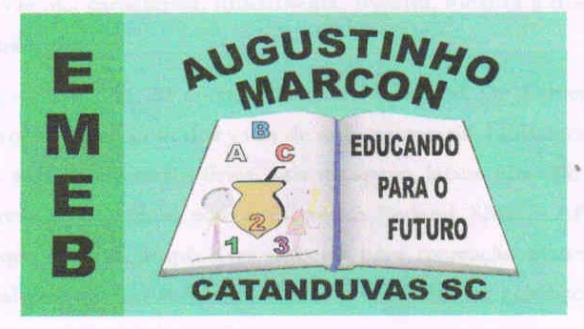
Escola Municipal de Educação Básica Augustinho Marcon
Catanduvas (SC), agosto / setembro de 2020.
Diretora: Tatiana M. B. Menegat.
Assessora Técnica-Pedagógica: Maristela Apª. B. Baraúna.
Assessora Técnica-Administrativa: Margarete P. Dutra.
Professor: Paulo André Klein.
Disciplina: Música

SEQUÊNCIA DIDÁTICA – MÚSICA – 28/09 A 02/09 – 4º ANO

OLÁ PESSOAL, TUDO BEM? ESPERO QUE SIM.
ESSA SEMANA VAMOS REALIZAR UMA ATIVIDADE DE CRIAÇÃO.
UTILIZANDO A TABELA DE VALORES VOCÊS DEVEM CRIAR 8 COMPASSOS COM AS FIGURAS MUSICAIS E AS PAUSAS, DA MESMA FORMA DA ATIVIDADE DA SEMANA PASSADA QUE VOCÊS TINHAM QUE COMPLETAR OS COMPASSOS, AGORA É PARA CRIAR, LEMBRANDO QUE EM CADA COMPASSO NÃO DEVE PASSAR DE 4 TEMPOS.

LEMBRANDO QUE ESSES NÚMEROS EM CIMA SÃO AS INDICAÇÕES DE COMPASSOS

SEQUÊNCIA DIDÁTICA – MÚSICA – 28/09 A 02/10 – 4º ANO

